Муниципальное бюджетное дошкольное образовательное учреждение детский сад №67 «Аистёнок» Старооскольского городского округа

**Консультация для родителей**

**«Профилактика дорожно-транспортного травматизма дошкольников»**

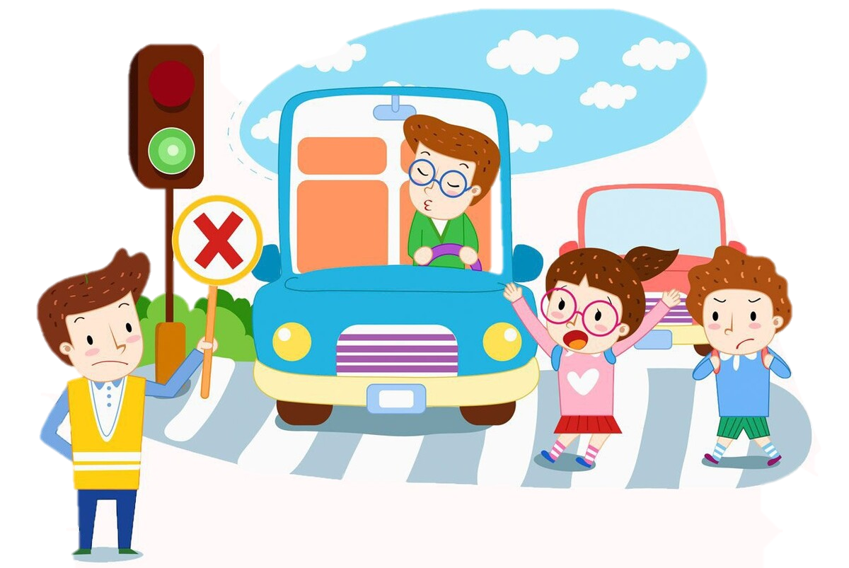

Подготовила:

Долгих И.В.,

воспитатель

2025

«Детям нужны не поучения, а примеры».

Жозеф Жубер

Детский дорожно-транспортный травматизм имеет тенденцию к увеличению, это связано с увеличением числа дорожно-транспортных происшествий. Не последнюю роль здесь играет весьма низкий уровень обучения детей правилам дорожной безопасности. Детский сад может помочь - дать знания, но основная нагрузка ложится именно на родителей. Только они могут научить ребенка безопасно вести себя на дороге, правильно подготовить к движению на улице наших самых маленьких пешеходов, которых сразу же по выходу из дома подстерегают серьезные трудности и опасности.

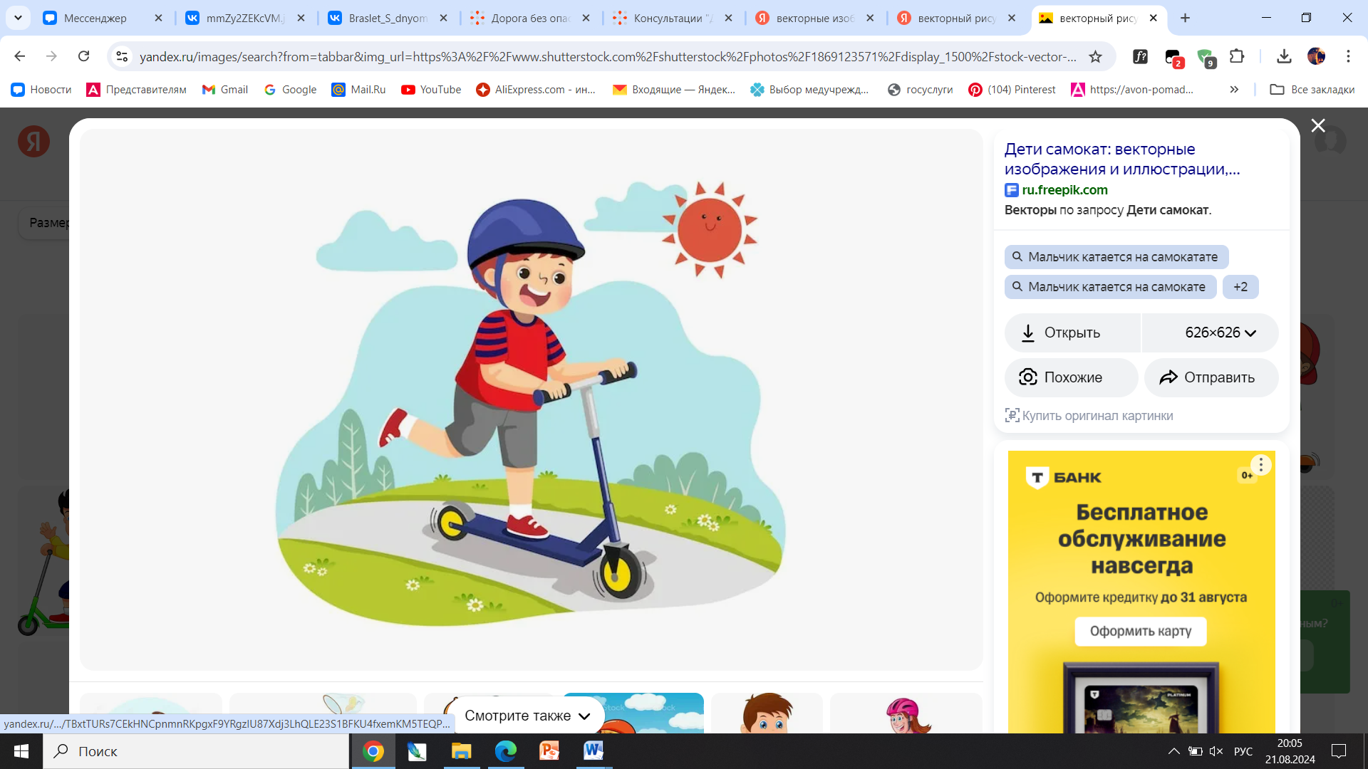 Профилактика детского дорожно-транспортного травматизма – проблема всего общества. Обучение детей правильному поведению на дорогах необходимо начинать с раннего возраста. Задача педагогов и родителей – воспитать из сегодняшних дошкольников грамотных и дисциплинированных участников дорожного движения. Значительный пласт работы – это профилактика детского дорожно-транспортного травматизма и формирования у детей навыков безопасного поведения на дорогах.

Возрастающая плотность уличного движения делает дороги все более опасными для детей и, соответственно, вопросы профилактики детского дорожно-транспортного травматизма не теряют своей актуальности. Важно чтобы родители были примером для детей в соблюдении правил дорожного движения.

**Причины детского дорожно-транспортного травматизма:**

1. Переход дороги в неположенном месте, перед близко идущим транспортом.

2. Игры на проезжей части и возле неё.

3. Катание на велосипеде, роликах, других самокатных средствах на проезжей части дороги.

4. Невнимание к сигналам светофора.

 Переход проезжей части на красный или жёлтый сигнал светофора.

5. Выход на проезжую часть из-за стоящих машин, сооружений,

 зелёных насаждений и других препятствий.

6. Неправильный выбор места перехода дороги при высадке из маршрутного транспорта.

 Обход транспорта спереди или сзади.

7. Незнание правил перехода перекрёстка.

8. Хождение по проезжей части при наличии тротуара.

9. Бегство от опасности в потоке движущегося транспорта.

10. Движение по загородной дороге по направлению движения транспорта.

В процессе обучения детей **правилам дорожного движения**, основная задача **родителей**и педагогов — сформировать три основных навыка поведения, которые помогут ребенку сориентироваться в **дорожных ситуациях.**

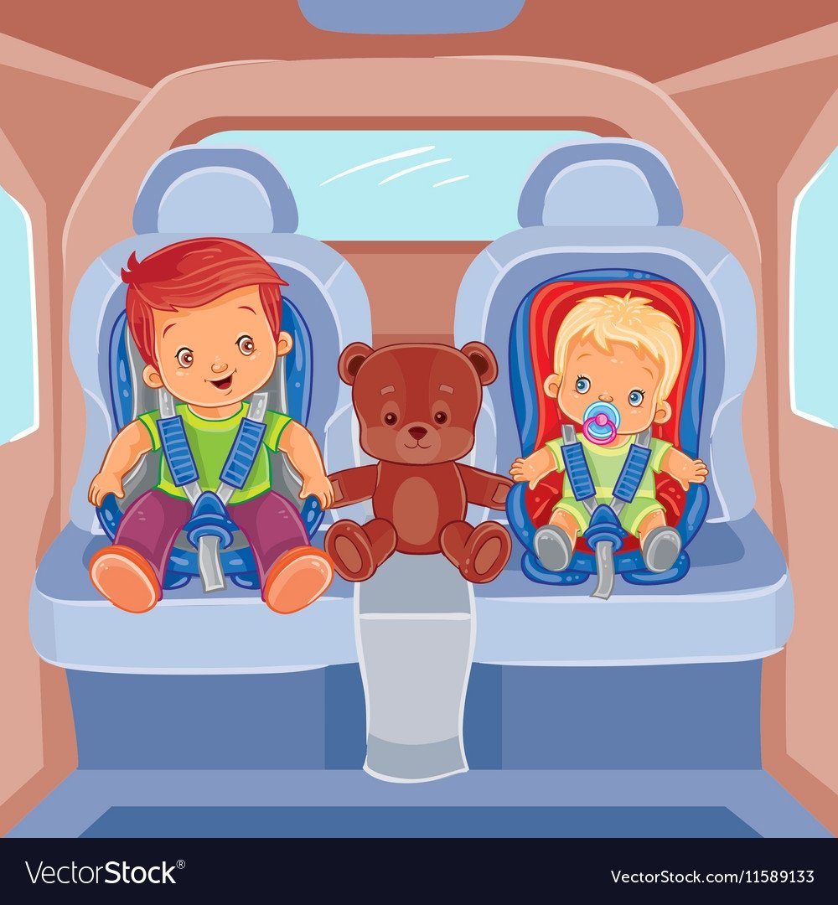

**Навык сосредоточения внимания** – это граница, перед которой необходимо

останавливаться, выдерживать паузу, для психологического переключения в связи с переходом в опасную зону, а также для адекватной оценки обстановки не только глазами, но и мыслями.

**Навык наблюдения** – ребенок должен видеть предметы, окружающие его, как**подвижные***(автомобили,***движущиеся по дороге***)* так и **неподвижные**(автомобили, стоящие у обочины, кусты и т. д., закрывающие обзор проезжей части и воспринимать их как потенциальную опасность.

**Навык самоконтроля** – ступая на проезжую часть спешку и волнение необходимо оставить на тротуаре, соблюдать полное спокойствие и не отвлекаться ни на что те несколько минут, которые требуются для перехода **дороги.**

Методические приёмы обучения ребёнка навыкам безопасного поведения на **дороге:**

• в **дорожной** обстановке обучайте ориентироваться и оценивать **дорожную ситуацию;**

• разъясняйте необходимость быть внимательным, осторожным и осмотрительным на **дороге;**

• воспитывайте у ребёнка потребность быть дисциплинированным,

вырабатывайте у него положительные привычки в безопасном поведении на **дороге;**

• разъясняйте необходимость быть постоянно бдительным, на **дороге,** ноне запугивайте транспортной ситуацией;

• указывайте на ошибки пешеходов и водителей;

• разъясняйте, что такое **дорожно-транспортное происшествие***(ДТП)* и причины их;

• закрепляйте знания безопасного поведения с помощью игр, диафильмов,

читайте книги, стихи, загадки с использованием **дорожно-транспортных ситуаций;**

• используйте прогулки для закрепления и объяснения **правил работы светофоров,** показывайте **дорожные знаки и дорожную разметку,** а если регулировщик будет регулировать **движение,** то поясните его сигналы, чаще обращайтесь к ребёнку с вопросами по **дорожной обстановке.**

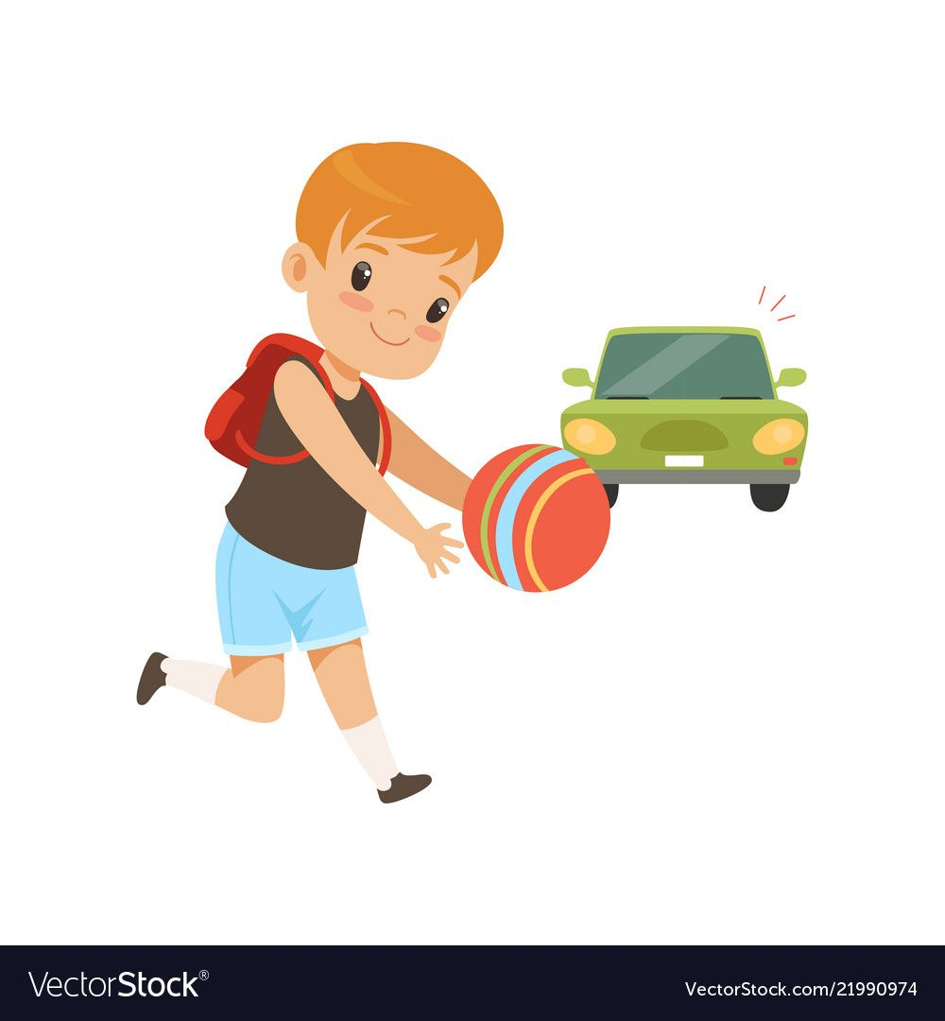

Вы для ребенка всегда являетесь авторитетом и примером в соблюдении Правил дорожного движения. Поэтому ребенок ведет себя на дороге точно так же, как и Вы. В целях профилактики возможных ДТП Вам предлагаются несколько полезных советов.

* Находясь на улице, не спешите, переходите проезжую часть размеренным шагом.
* Выходя на проезжую часть дороги, прекратите разговаривать - ребенок должен привыкнуть, что при переходе дороги нужно сосредоточиться.
* Не переходите дорогу на красный или желтый сигнал светофора.
* Переходите дорогу только на зеленый сигнал светофора и в местах, обозначенных дорожным знаком "Пешеходный переход".
* При высадке из автобуса, троллейбуса, трамвая, такси выходите первыми. В противном случае ребенок может упасть или побежать на проезжую часть дороги.
* Привлекайте ребенка к участию в наблюдениях за обстановкой на дороге: показывайте ему те автомобили, которые готовятся поворачивать, едут с большой скоростью и т.д.
* Не выходите с ребенком на проезжую часть из-за каких-либо препятствий: стоящих автомобилей, кустов, не осмотрев предварительно дорогу. Это типичная ошибка родителей. Нельзя допускать, чтобы дети ее повторяли.